**9 апреля (четверг) 6 класс биология**

Тема: Скелет – опора организма

Учебник: стр.83 – 85

Ход работы:

1. Изучить материал учебника на стр.83 – 85 .
2. Сделать следующие записи в тетрадь:

Функции скелета – опорная и защитная.

Типы скелета

Наружный Внутренний

( у простейших, моллюсков, (у радиолярий, головоногих моллюсков,

насекомых, позвоночных)

членистоногих)

Скелет позвоночных животных состоит из 3 отделов – скелета головы, скелета туловища, скелета конечностей.

1. Выполнить **письменно** задания (ответы мне прислать).

Задание № 1. Заполните таблицу «Опорные системы животных».

|  |  |  |
| --- | --- | --- |
| Название животного | Вид опорной системы | |
| Наружный скелет | Внутренний скелет |
| Белый медведь |  | + |
| Улитка | + |  |
| Карась |  |  |
| Заяц-беляк |  |  |
| Речной рак |  |  |
| Майский жук |  |  |

Задание № 2. Дополните предложения. (Текст не надо переписывать, указываем под соответствующими номерам пропущенные слова).

К скелету крепятся … 1 … .

При их сокращении части скелета приводятся в … 2 … .

У большинства животных скелет на ранних стадиях развития … 3 …, а с возрастом заменяется костью.

Задание № 3. Рассмотрите рисунок «Скелет лягушки». Подпишите отделы скелета лягушки, обозначенные цифрами. (Рисунок не надо рисовать, указать цифру и написать название отдела).

Рисунок «Скелет лягушки»

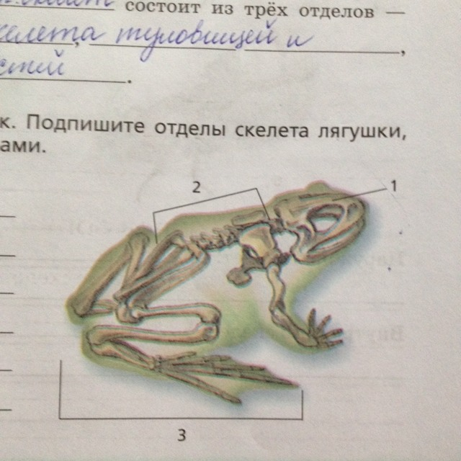

1. Д/З стр.83 – 85.

**ВАЖНО!!!**

**Ответы присылать в тот день, когда был урок по расписанию (четверг).**

**Все записи делать в обычных тетрадях. Писать разборчиво, аккуратно.**

**Следить за качеством отсылаемого изображения.**

**НЕ ЗАБЫВАТЬ указывать Ф.И., номер задания.**

Ответы к заданиям по теме «Скелет – опора организма» жду 9 апреля.

Никита Егорихин – молодец. С предыдущими заданиями справился.